Финансовый управляющий Куриленко Ирины Борисовны Газизова Наталья Андреевна

163046, Архангельск, Воскресенская, д. 59, 2 этаж, эл. почта: gazizova.natalya@internet.ru

Дата: 17 октября 2025 г. | Место составления: Архангельск
Решение об оценке имущества гражданина
Наименование арбитражного суда, в производстве которого находится дело о банкротстве | Арбитражный суд Сахалинской области
Номер дела | А59-2272/2025 Н.В. Кублицкая
Дата принятия судебного акта о введении процедуры банкротства | 23.06.2025 г.
Дата назначения арбитражного управляющего | 23.06.2025 г.
Сведения об арбитражном управляющем
Наименование саморегулируемой организации арбитражных управляющих, членом которой является арбитражный управляющий | Союз "Саморегулируемая организация "Гильдия арбитражных управляющих"
Номер и дата регистрации в едином государственном реестре саморегулируемых организаций арбитражных управляющих | 001-5 от 19.12.2002
Наименование страховой организации, с которой заключен договор о страховании ответственности арбитражного управляющего | -
Номер договора страхования, дата его заключения и срок действия | -
Адрес для направления корреспонденции арбитражному управляющему | 163046, обл Архангельская, г Архангельск, ул Воскресенская, д 59, этаж 2
Сведения о должнике
Ф.И.О. | Куриленко Ирина Борисовна
Дата рождения | 24.06.1964
Место рождения | пос. Букача Шилкинского р-на Читинской обл.
ИНН | 650119556731
СНИЛС | 157-686-098 22
Место жительства | регистрация по месту жительства: 694046, Сахалинская область, село Троицкое, ул ДСУ-1, д 4б
В соответствии с п. 2 ст. 213.26 Федерального закона от 26.10.2002 № 127-ФЗ «О несостоятельности (банкротстве)» (далее – Закон о банкротстве) оценка имущества гражданина, которое включено в конкурсную массу в соответствии с настоящим Федеральным законом, проводится финансовым управляющим самостоятельно, о чем финансовым управляющим принимается решение в письменной форме. Проведенная оценка может быть оспорена гражданином, кредиторами, уполномоченным органом в деле о банкротстве гражданина.
Оценка рыночной стоимости имущества должника проводится в целях определения начальной цены продажи имущества в процедуре реализации имущества, для предоставления в деле о банкротстве гражданина в суд, гражданину, кредиторам, уполномоченным органам.
В соответствии со ст. 14 Федерального закона от 29.07.1998 № 135-ФЗ «Об оценочной деятельности в Российской Федерации» оценщик имеет право применять самостоятельно методы проведения оценки объекта оценки в соответствии со стандартами оценки. Основными подходами, используемыми при проведении оценки, являются сравнительный, доходный и затратный подходы. Финансовый управляющий считает целесообразным отказаться от применения затратного и доходного подхода по причине отсутствия у финансового управляющего обоснованной и надежной информации о будущих доходах и расходах, связанных с оцениваемыми объектами, а также в связи с наличием достаточного количества объектов-аналогов на рынке для расчета сравнительным подходом.
Сравнительный подход служит для оценки рыночной стоимости объекта исходя из методов оценки, основанных на получении стоимости объекта оценки путем сравнения оцениваемого объекта с объектами-аналогами которые были проданы или предложены в продажу.

На основании п. 2 ст. 213.26 Закона о банкротстве, финансовый управляющий принял решение о самостоятельном проведении оценки имущества, включенного в конкурсную массу должника, путем проведения сравнительного анализа рыночных цен на аналогичное по характеристикам имущество, с учетом технических характеристик и корректировки на текущее состояние имущества должника на момент проведения оценки.
При проведении оценки путем сравнительного анализа рыночных цен финансовый управляющий использовал данные о стоимости объектов-аналогов из объявлений, размещенных в открытых источниках в сети Интернет на специальных ресурсах по размещению объявлений о продаже, в том числе: авито, авто.ру
В результате проведения сравнительного анализа среднерыночной стоимости объектов, имеющих схожие характеристики с учетом корректировки на текущее состояние имуществ должника, финансовым управляющим определена следующая стоимость имущества должника по состоянию на 17 октября 2025 г.:
№ п/п | Наименование, характеристика объекта | Рыночная стоимость,руб.
1 | Автомобиль марки: ТОЙОТА КОРОЛЛА  Год выпуска: 2008  Государственный регистрационный знак: Н942АУ65  Идентификационный номер: отсутствует  Тип ТС: Легковой седан  Шасси (рама) №: отсутствует  Кузов:  NZE1446012326  Цвет кузова: белый  Разрешенная максимальная масса, кг: 1505  Масса без нагрузки, кг: 1230 | 384000
2 | Автомобиль марки: МИЦУБИСИ ШАРИОТ  Год выпуска: 1998  Государственный регистрационный знак: Х915АК65  Идентификационный номер: отсутствует  Тип ТС: Легковой универсал  Шасси (рама) №: отсутствует  Кузов:  N94W0012095  Цвет кузова: белый  Разрешенная максимальная масса, кг: 1710  Масса без нагрузки, кг: 1350 | 124000
Итого: |  | 508000,00

При проведении оценки рыночной стоимости имущества должника финансовый управляющий руководствовался федеральными стандартами оценки и Федеральным законом от 29.07.1998 № 135-ФЗ «Об оценочной деятельности в Российской Федерации».

ОПИСАНИЕ ЛОТА 1:
Техническое состояние не проверялось финансовым управляющий
ОПИСАНИЕ ЛОТА 2:
Техническое состояние не проверялось финансовым управляющий
Лот 1:
Аналог 1, цена 350000 рублей
https://www.avito.ru/achit/avtomobili/toyota_corolla_1.6_at_2003_380_000_km_7466153451?context=H4sIAAAAAAAA_wE_AMD_YToyOntzOjEzOiJsb2NhbFByaW9yaXR5IjtiOjA7czoxOiJ4IjtzOjE2OiI5N0lFaGo3MjMyMHExRkpZIjt9ztol9T8AAAA
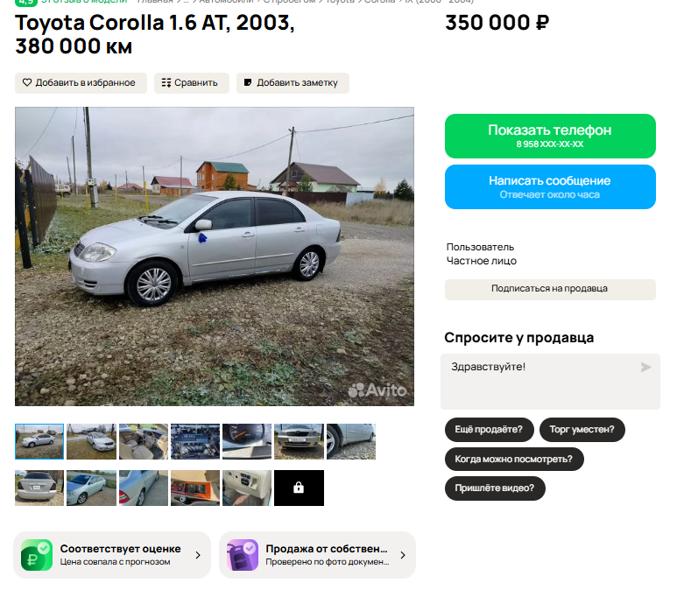
Аналог 2, цена 390000 рублей
https://www.avito.ru/mahachkala/avtomobili/toyota_corolla_1.6_amt_2008_360_000_km_7699149321?context=H4sIAAAAAAAA_wE_AMD_YToyOntzOjEzOiJsb2NhbFByaW9yaXR5IjtiOjA7czoxOiJ4IjtzOjE2OiI5N0lFaGo3MjMyMHExRkpZIjt9ztol9T8AAAA
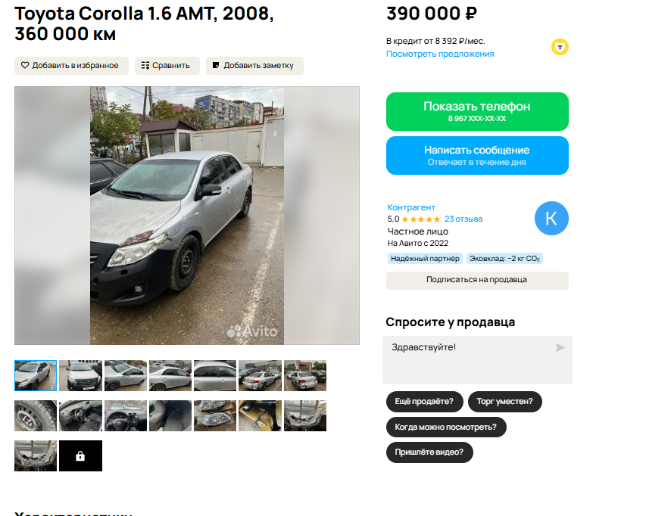
Аналог 3, цена 389000 рублей
https://auto.ru/cars/used/sale/toyota/corolla/1129095604-5c2f6c74/?itemFrom=searchline
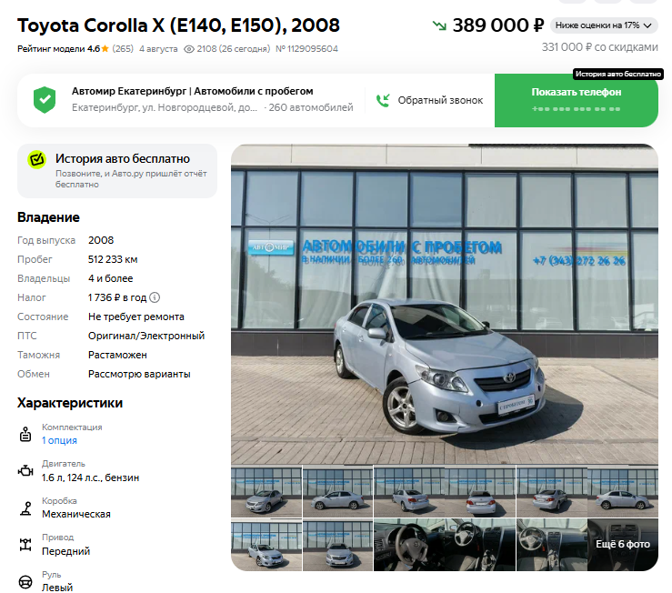
Аналог 4, цена 395000 рублей
https://auto.ru/cars/used/sale/toyota/corolla/1128994118-3968c702/?itemFrom=searchline
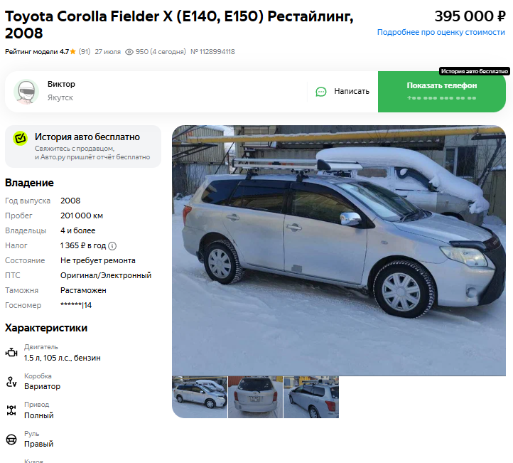

Аналог 5, цена 400000 рублей
https://auto.ru/cars/used/sale/toyota/corolla/1128448976-4fce2311/?itemFrom=searchline
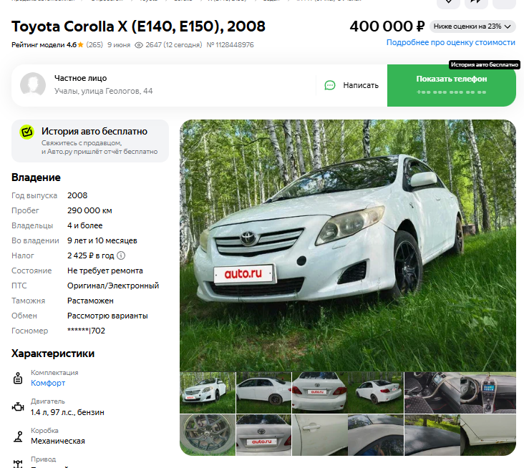
Таким образом, средняя цена на лот №1 автомобиль ТОЙОТА КОРОЛЛА , Год выпуска: 2008 рассчитывается по формуле:
(350000 + 390000+ 389000 + 395000 + 400000) = 1924000 рублей.
Итого, рыночная цена автомобиля лот №1 автомобиль, Год выпуска: 2007 - 384800,00 рублей
Фото автомобиля и документы:
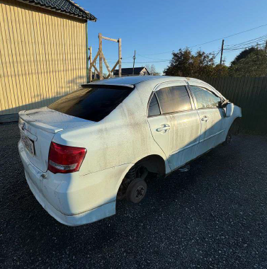
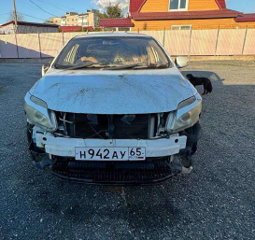
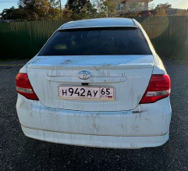

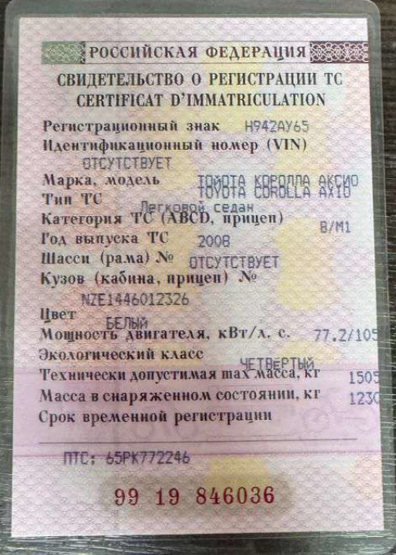




Лот 2:

Аналог 1, цена 110000 рублей
https://auto.ru/cars/used/sale/mitsubishi/space_wagon/1128980569-87295fa8/

Аналог 2, цена 100000 рублей
https://auto.ru/cars/used/sale/mitsubishi/space_wagon/1115420701-1077f6b8/

Аналог 3, цена 140000 рублей
https://auto.ru/cars/used/sale/mitsubishi/chariot/1128727524-3a2eea00/

Аналог 4, цена 140000 рублей
https://auto.ru/cars/used/sale/mitsubishi/chariot/1120681781-efd5d94c/

Аналог 5, цена 130000 рублей
https://auto.ru/cars/used/sale/mitsubishi/chariot/1124617176-d66e6b55/

Таким образом, средняя цена на лот №2 автомобиль МИЦУБИСИ ШАРИОТ, Год выпуска: 2008 рассчитывается по формуле:
(110000 + 100000+ 140000 + 140000 + 130000) = 620000 рублей.
Итого, рыночная цена автомобиля лот №2 автомобиль МИЦУБИСИ ШАРИОТ, Год выпуска: 2008 - 124000,00 рублей
Фото автомобиля и документы:
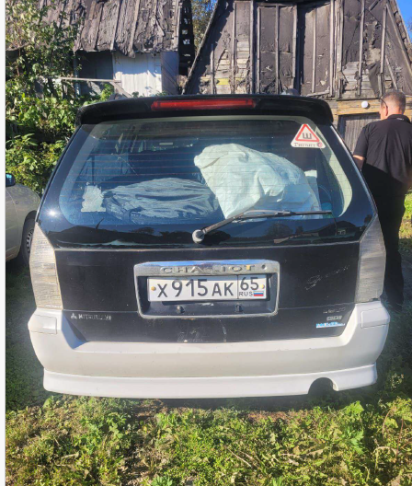

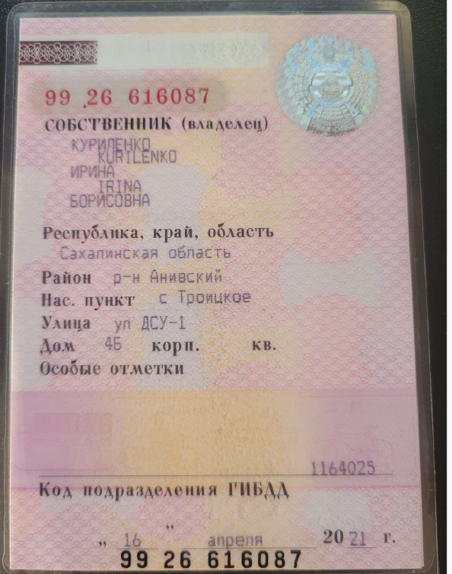
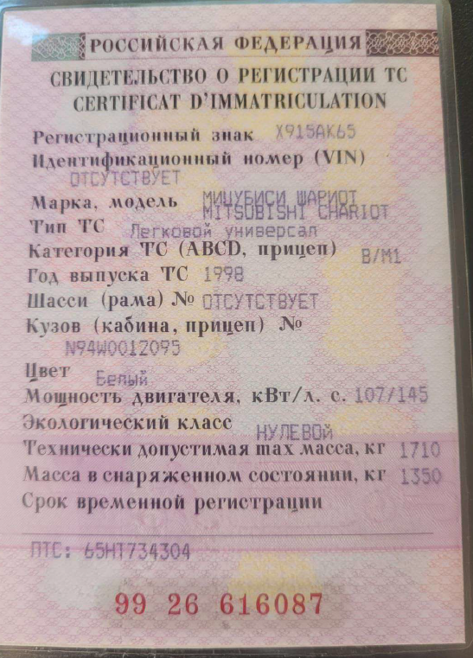
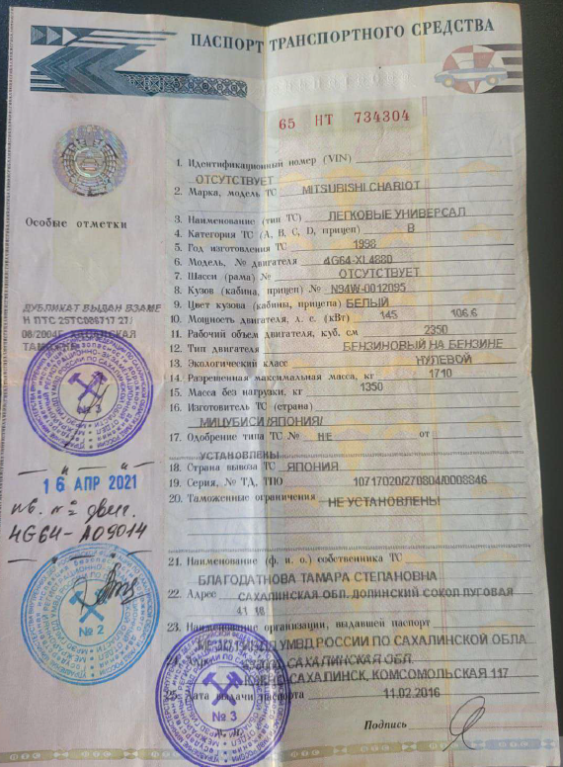

Финансовый управляющий  Куриленко Ирины Борисовны |  | Н.А. Газизова

